HƯỚNG DẪN SỬ DỤNG GIT VÀ GITHUB

1. GIT LÀ GÌ?
Git là một hệ thống quản lý phiên bản phân tán (Distributed Version Control System – DVCS). Hãy hình dung, có hai anh A và anh B cùng làm việc chung một dự án, mỗi người code một phần, hàng ngày họ dùng Git để đẩy (commit) phần việc đã hoàn thành của mình lên một kho mã nguồn chung (repository), từ kho chung này, họ có thể tải về phần làm việc của đối phương về máy tính cá nhân của mình để làm chung. Hệ thống này lưu lại mỗi lần thay đổi thành những phiên bản khác nhau để quản lý và tiện cho việc người dùng muốn khôi phục lại.

2. GITHUB LÀ GÌ?
Github là một hệ thống máy chủ dành riêng để chứa các reposistory, các repository trên Github được gọi là remote repository. Như vậy, có thể thấy rất rõ ràng sự khác nhau Git là một mô hình hệ thống còn Github là hệ thống máy chủ. Tất nhiên có nhiều dịch vụ giống như Github.
Nói tóm lại Github thực chất là một cái giao diện dùng để thao tác GIT và chứa code trên đó.
3. HƯỚNG DẪN SỬ DỤNG
Nếu sử dụng MacOS thì mặc định nó đã có sẵn Git, nếu dùng Windows thì chỉ cần cài đặt Github Desktop thì nó sẽ cài hết cho bạn.
Cấu hình Git cơ bản sau khi cài đặt, mở command-line và gõ:
$ git config -global user.name “your_name”
$ git config -global user.email “your_email@youremail.com”
Trong đó bạn cần cung cấp tên và email của bạn, Git sẽ sử dụng các thông tin này khi bạn tham gia vào các dự án.
Trước tiên bạn đi đến đường dẫn https://github.com/new để tạo project, nó có hình như sau:
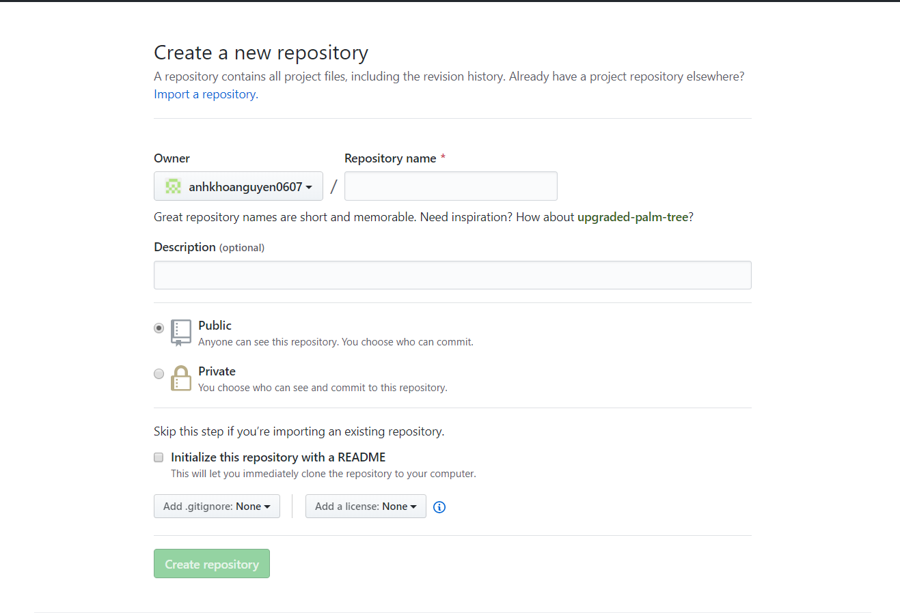
Hình 1: Giao diện khởi tại repository tại Github
Trong đó
- Repository name: Là tên dự án mà bạn muốn đặt
- Desciption: Miêu tả chi tiết dự án, bạn không điền vẫn được
- Public or Private: Nếu chế độ private thì người khác sẽ không thấy code bạn nhưng bạn sẽ tốn phí cho nó
- Initialize this repository with a README: Khởi tại một file README.txt khi khởi tạo repository này
Bạn sẽ thu được link của remote repository vừa tạo, link này có dạng git@github.com:user-name/repository-name.
Đây là hình ảnh sau khi khởi tạo repository có tên BaoCaoQLDA:
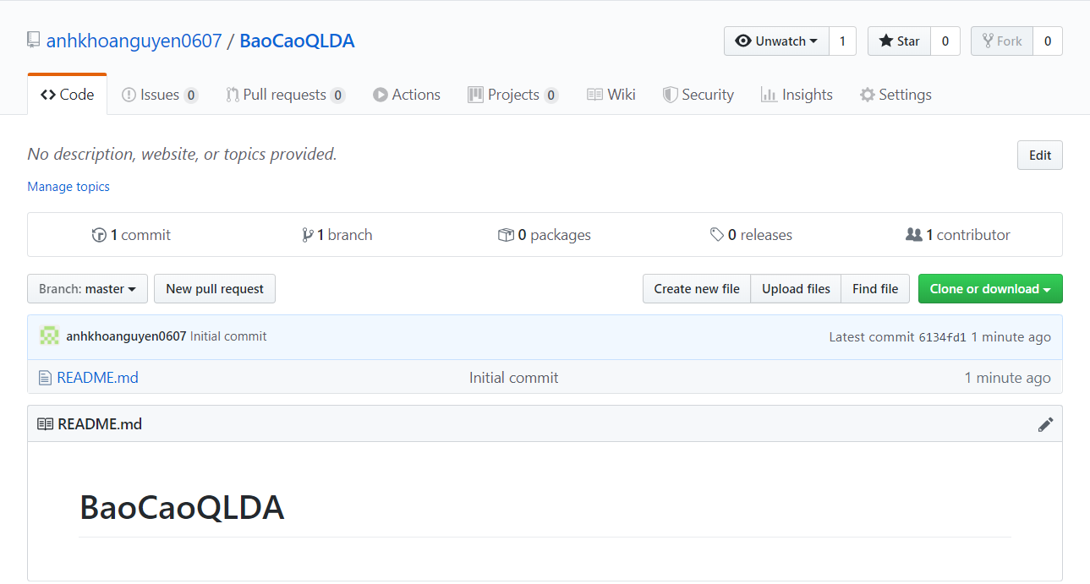
Hình 2: Giao diện sau khi khởi tạo repository
3.1 Tạo local repository
Chúng ta đã tạo ra một repository trên Github, nhưng phần lớn công việc bạn đều làm trên máy tính của mình, do đó bạn cần phải tạo một local repository và kết nối chúng lại với nhau.
Mở terminal lên, còn nếu bạn dùng Windows thì mở thư mục chứa dự án bạn đang code trên máy, nhấn chuột trái vào vùng trống và chọn Git Bash Here.
Gõ lệnh
$ git init
để khởi tạo một repository trong thư mục đó (init là viết tắt của initialize). Lúc này một thư mục Git đã được tạo ra nhưng nó là thư mục ẩn nên bạn không thể nhìn thấy được.
Để đưa một file abc.txt lên Github bạn gõ lệnh sau:
$ git add abc.txt
$ git commit -m “them file abc.txt len git"
$ git remote add origin git@github.com:anhkhoanguyen0607/BaoCaoQLDA.git
$ git push origin master
Chúc mừng bạn đã đẩy code thành công lên github, những lần đẩy sau, bạn chỉ cần chạy lệnh $ git push mà không cần thêm gì cả.
3.2 Clone một remote repository về local repository
Để clone (tạo bản sao) một repository từ github về máy, bạn dùng lệnh sau:
$ git clone https://github.com/anhkhoanguyen0607/BaoCaoQLDA.git
Câu lệnh trên sẽ tạo ra một thư mục mới có tên giống trên github của repository.
3.3 Nhánh
Khi sử dụng Git, bạn có thể tạo ra nhiều nhánh (branch) khác nhau. Câu lệnh Git này dùng để kiểm tra branch hiện tại:
$ git branch
Để tạo mới một branch:
$ git branch <name_branch>
Để chuyển sang nhánh khác:
$ git checkout <name_branch>
3.4 Một số lệnh khác
Xem lịch sử commit:
$ git log
Xem các lệnh thiết lập:
$ git config
Xem thay đổi giữa nhánh hiện tại và nhánh trước nó trước khi push:
$ git diff
Lệnh gộp những thay đổi mới kéo về từ remote repository với nhánh hiện tại trên local:
$ git pull origin master
3.5 Thao tác trên github
Thêm thành viên vào dự án để có thể push file lên repository:
Ở giao diện repository, chọn Setting, chọn Collaborators
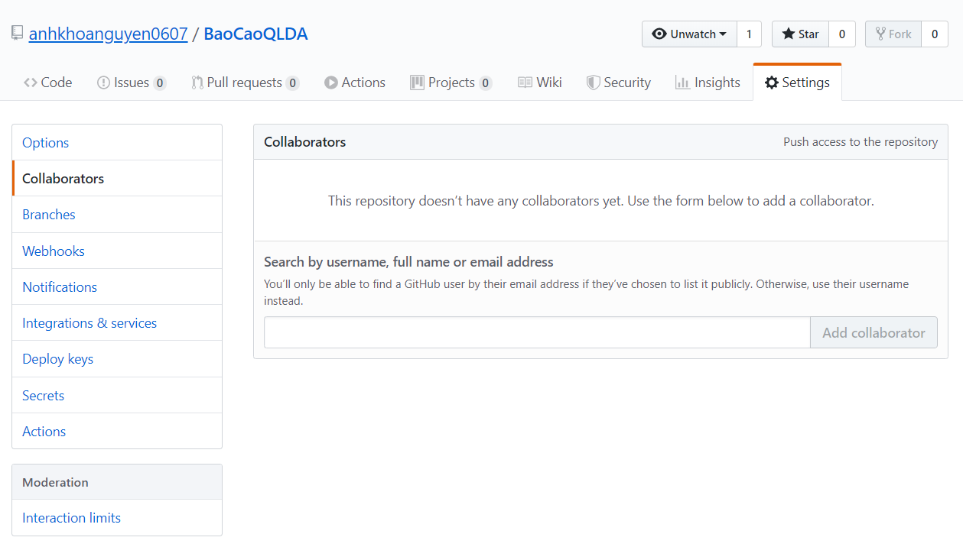
Hình 3: Setting → Collaborators
Tiếp thep điền tên tài khoản, họ tên, hoặc email của người cần tham gia vào dự án, rồi chọn Add collaborator
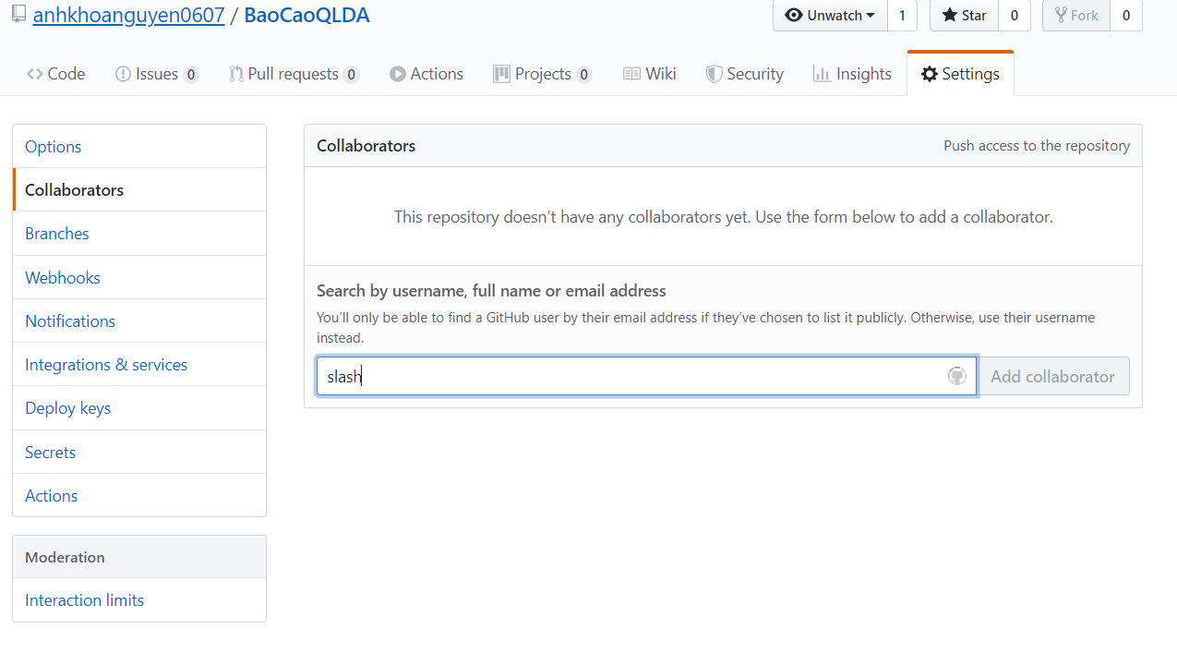
Hình 4: Add collaborator

Commit command
Dùng để lưu lại khi bạn thay đổi file, nên viết mô tả trong commit message, điều này giúp quản lý dự án tốt hơn. Để commit, chọn file cần sửa, chọn Edit, sau khi sửa xong điền commit message và nhấn Commit
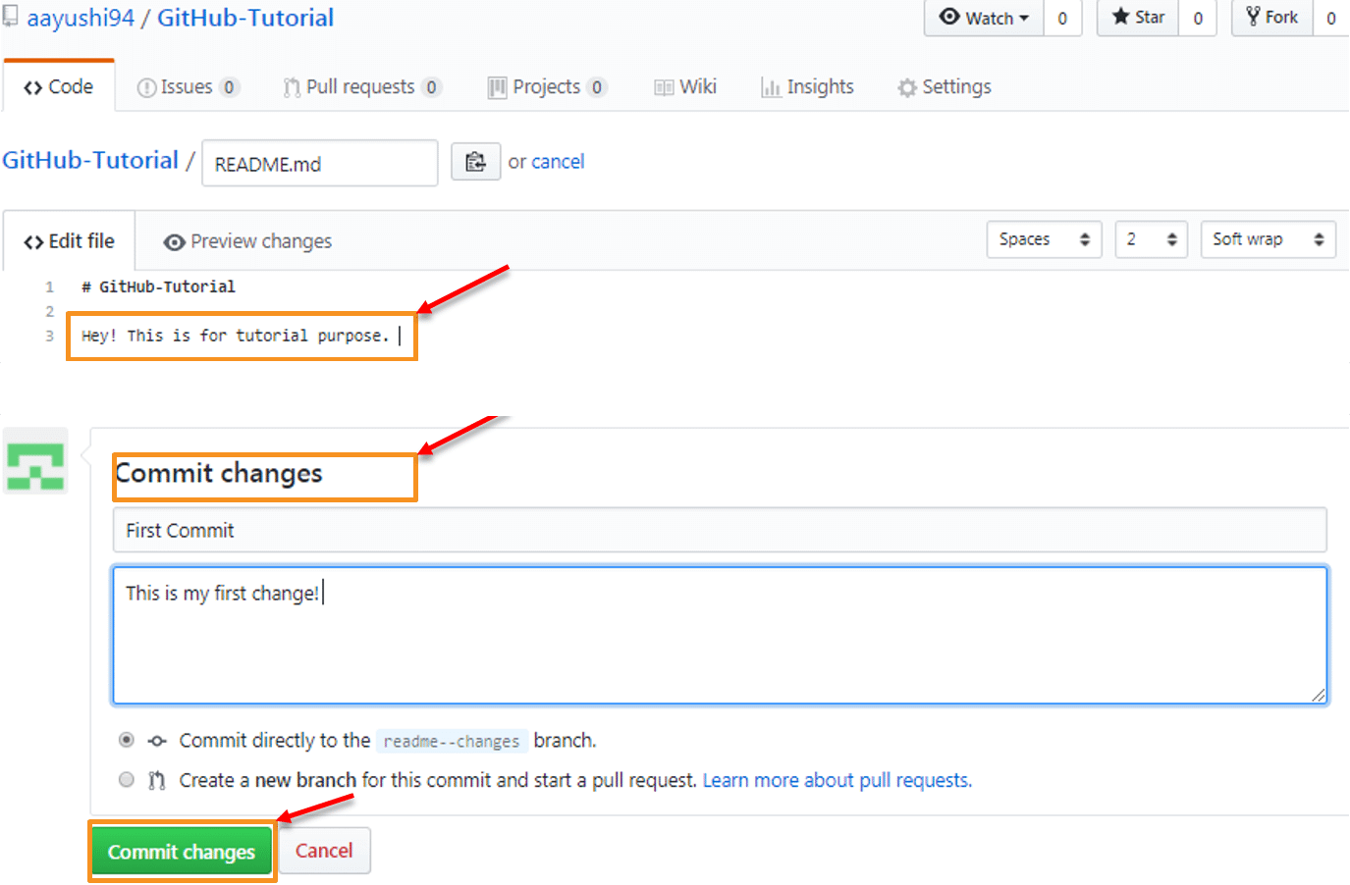
Hình 5: Commit command
Pull command
Nó cho biết những thay đổi trong source code và yêu cầu owner của source code xem xét và merge vào master branch. Có 2 điều cần chú ý:
- Pull request: là lệnh yêu cầu owner xem xét thay đổi nào đó trước khi merge
- Pull: là lệnh của git, hiểu đơn giản là update source code từ server về local.
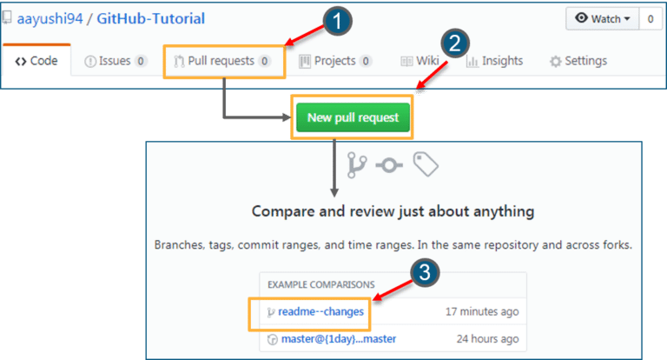
Hình 6: Pull request
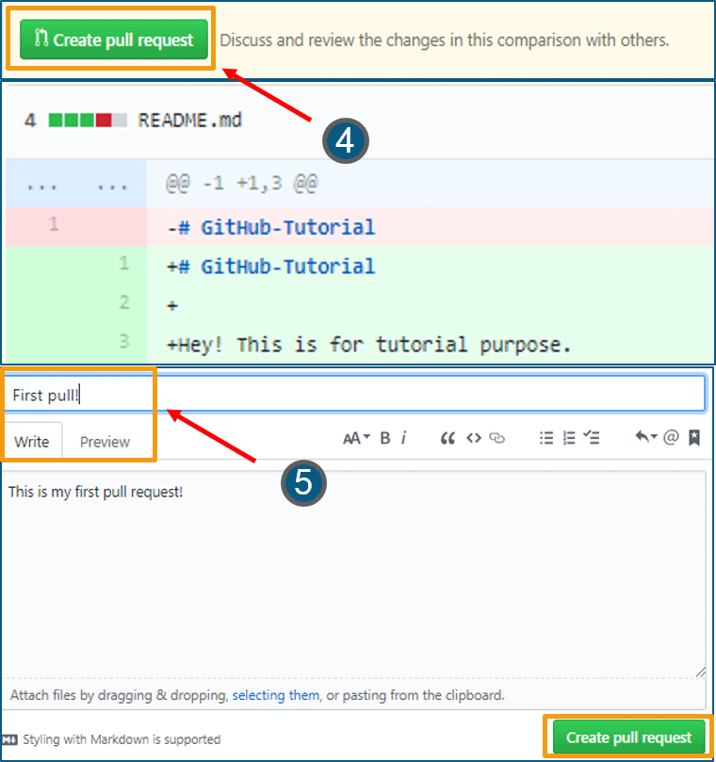
Hình 7: Pull
Merge command
Hợp nhất thay đổi vào một branch:
- Click Merge pull request để hợp nhất thay đổi vào master branch
- Click Confirm merge
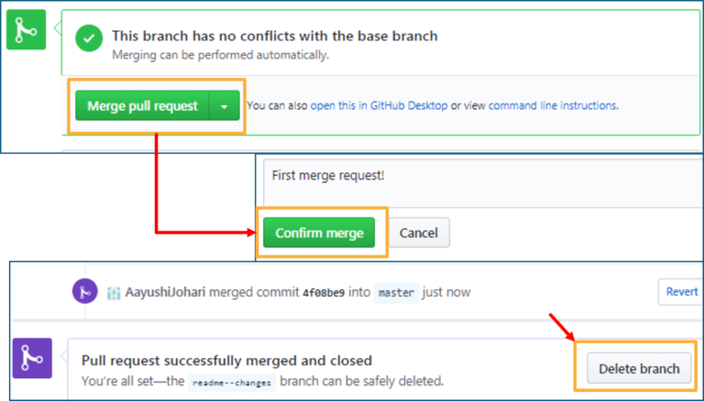
Hình 8: Merge command
Trên đây là những hướng dẫn cơ bản về Git và Github của nhóm chúng em. Xin cảm ơn!

